Посібник з роботи з ресурсами аналітики вимог
- Ресурси для аналітики з усіх країн
- Ресурси лише для країн ЄС

Ресурси для аналітики з усіх країн
Market Access Map - https://www.macmap.org
Приклад 1, США
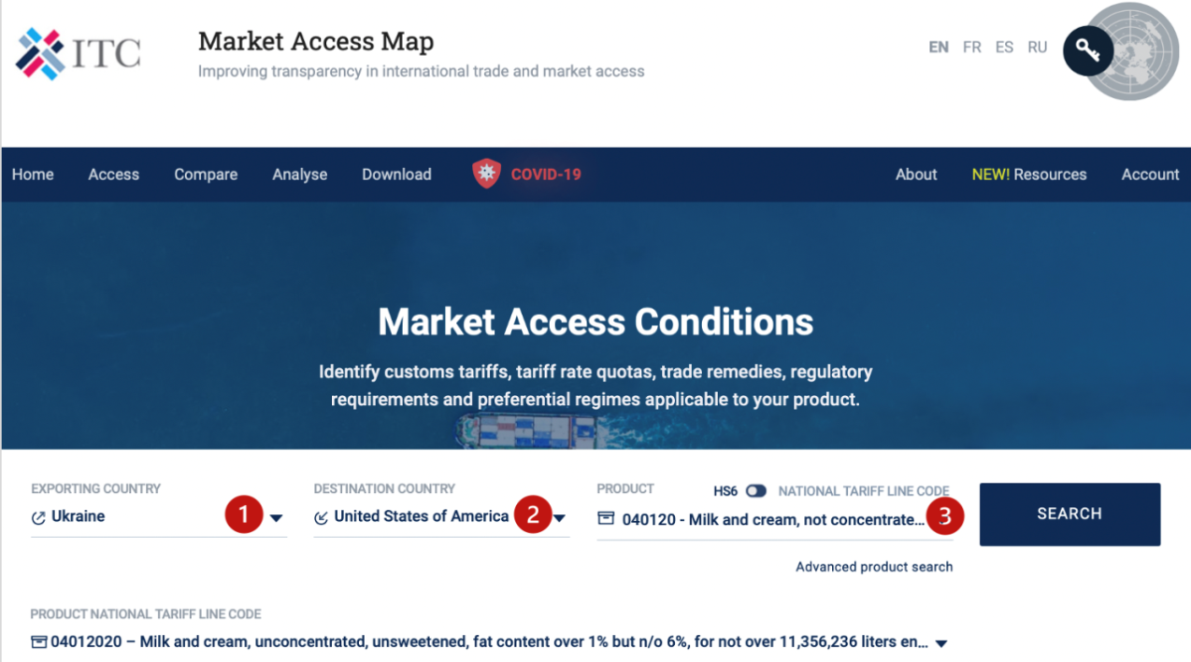
Ставки мит, що застосовуються:
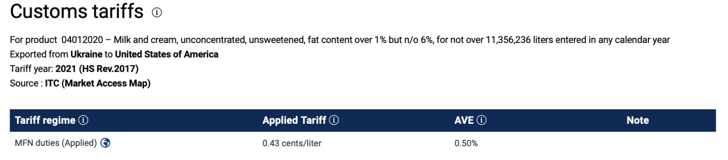
Приклад 2, Канада
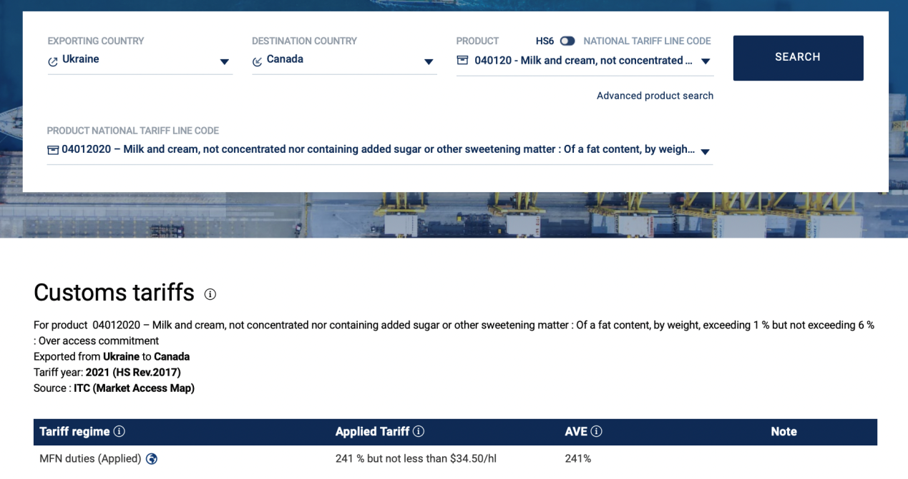
Приклад інформації про наявність квот
Приклад 3, Болгарія
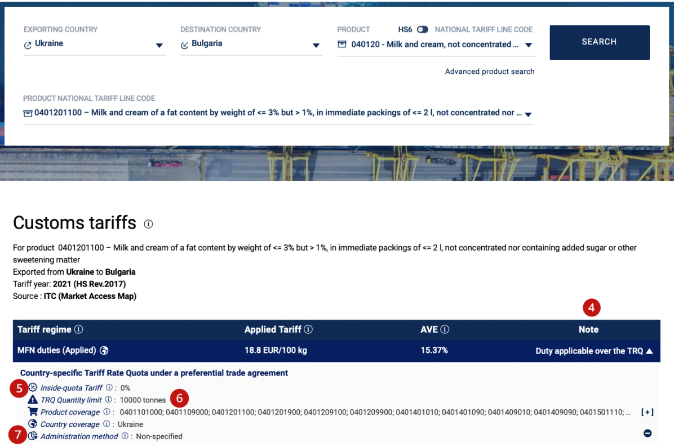
4– доступ до розділу інформації про квоти
5 – тариф у рамках квоти
6 – обсяг квоти
7 – метод адміністрування

Вимоги щодо ввезення
Приклад 1, США
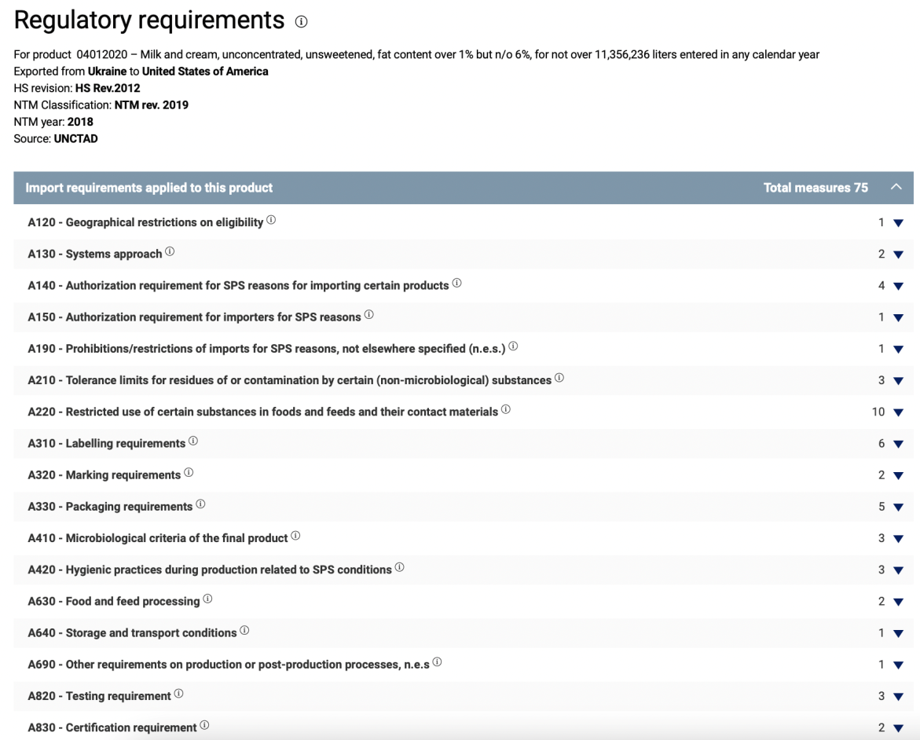
Приклад 2, Канада
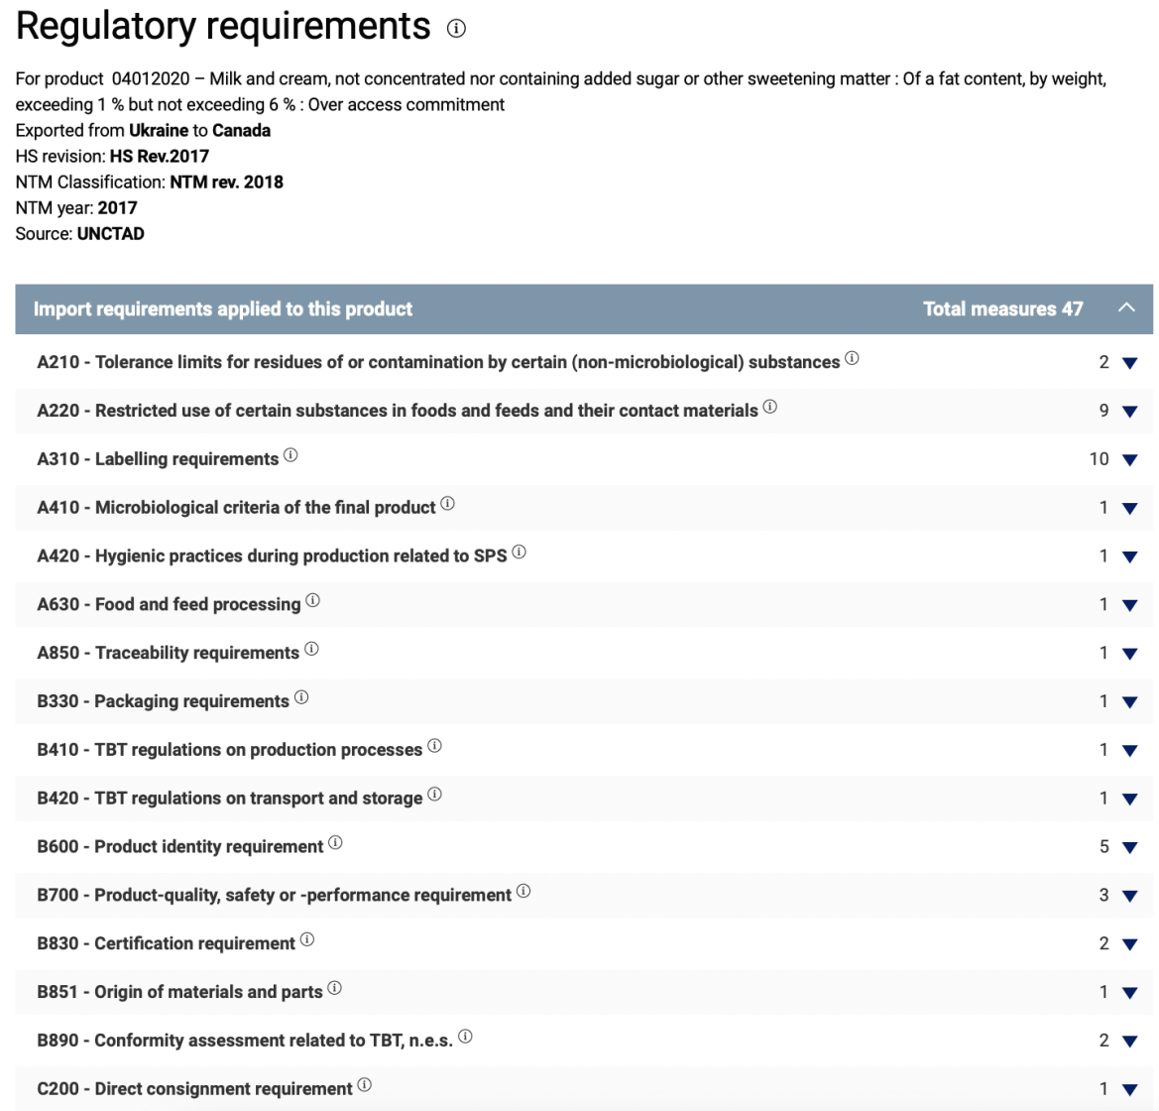

Приклад 3, Болгарія
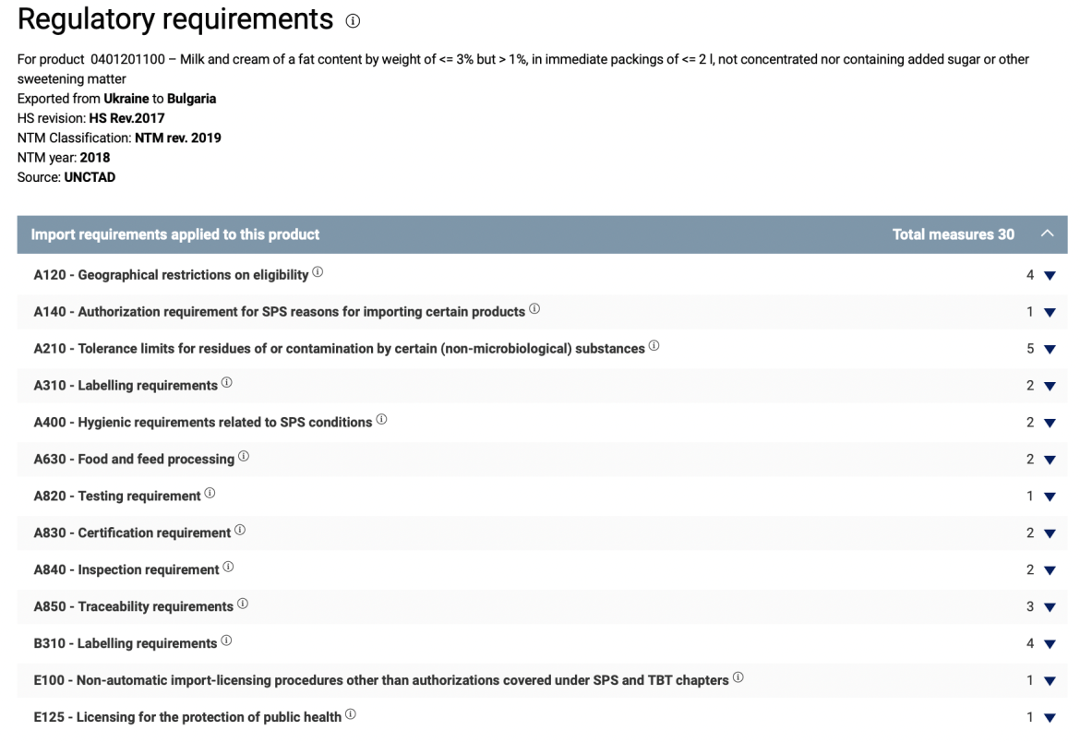

Опис законодавчого регулювання за конкретним актом:
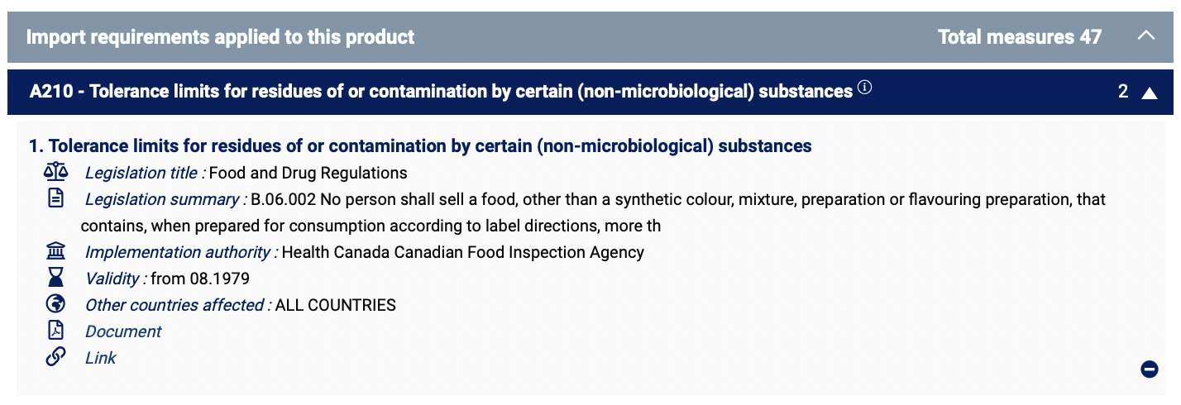

Держпродспоживслужба - https://dpss.gov.ua
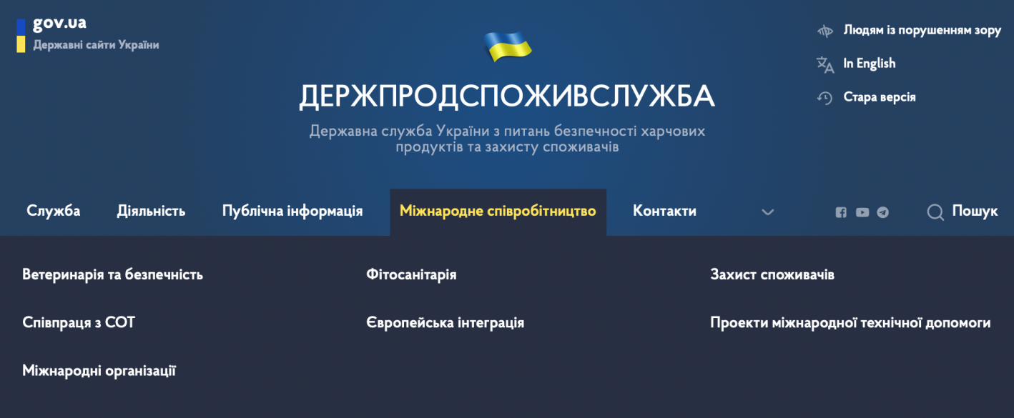
Ветеринарія та безпека:
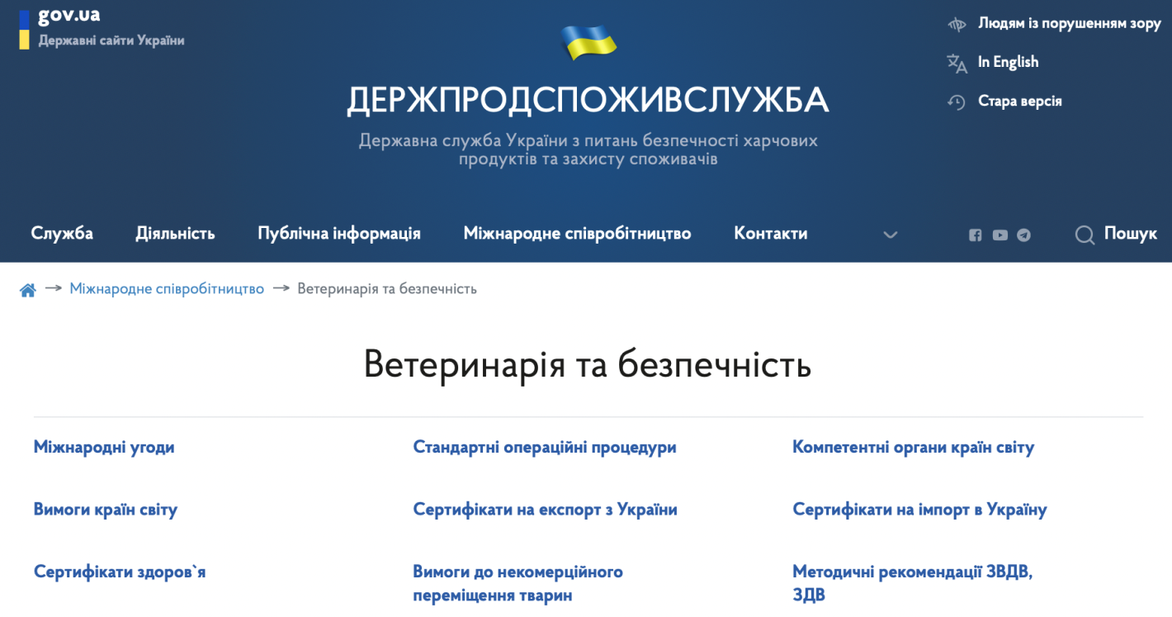

Вимоги щодо окремих країн
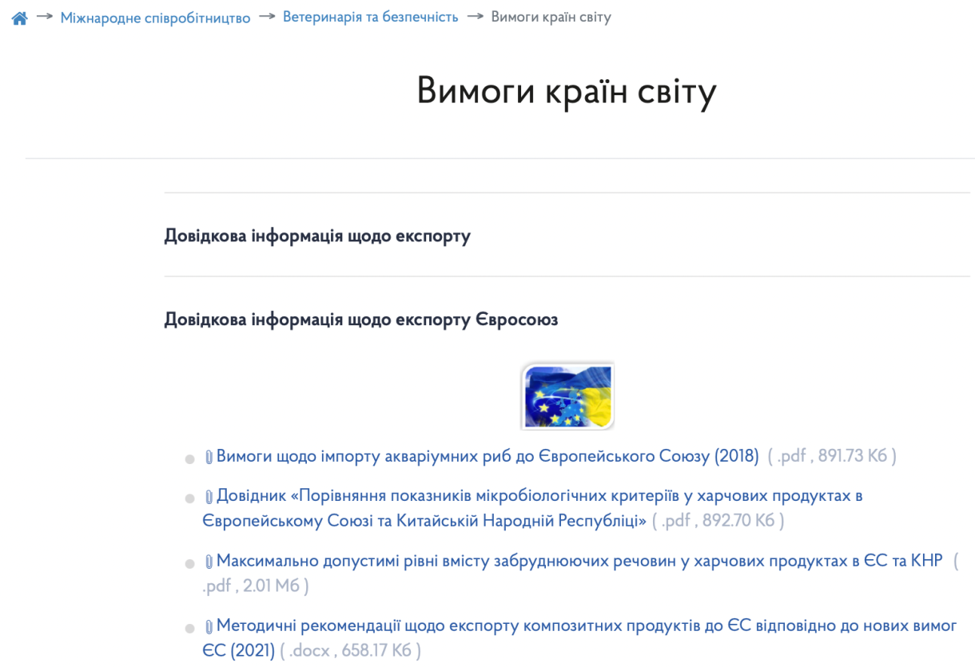

Форми ветеринарних сертифікатів
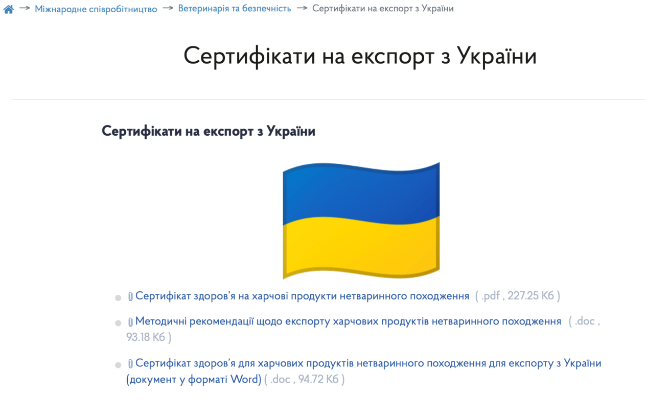

CodexAlimentarius – «Продовольчий кодекс» (доступний у російській версії)
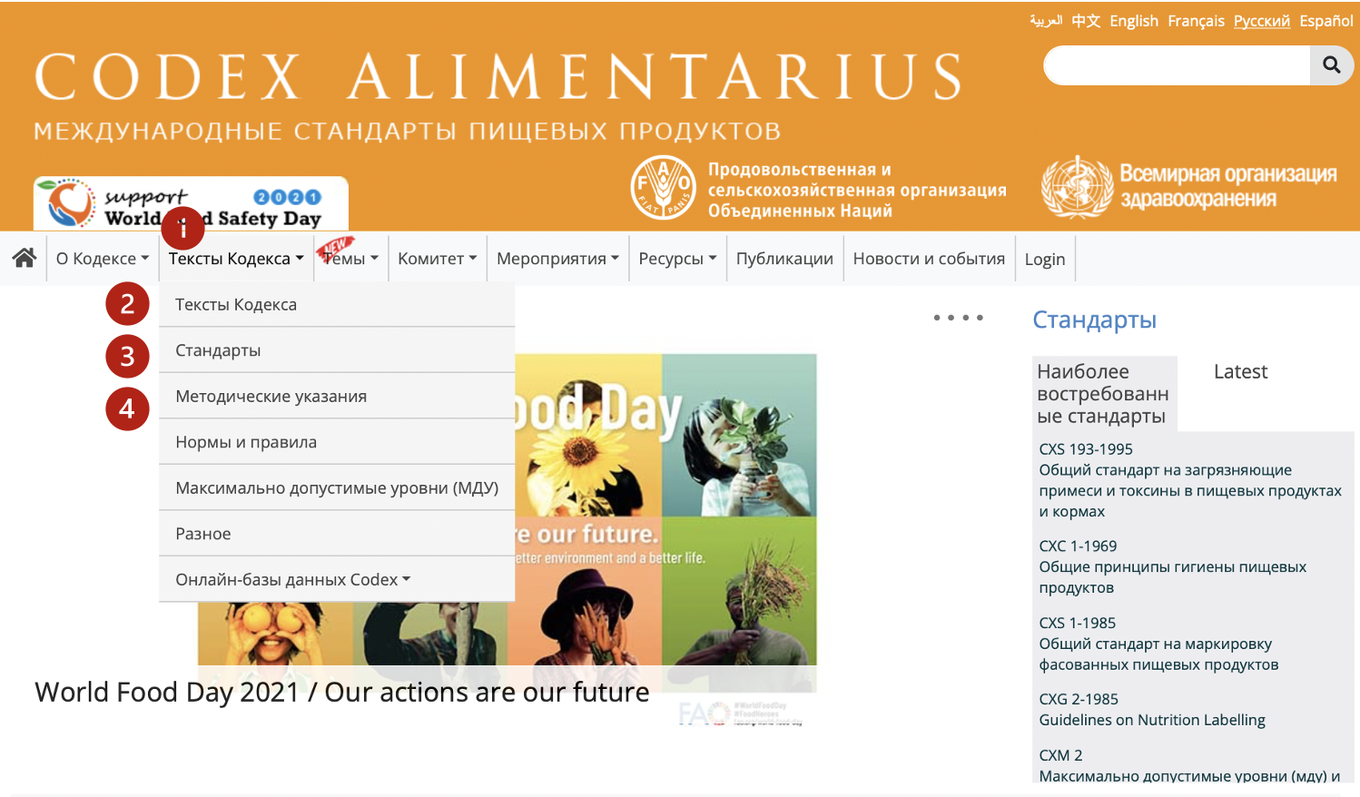

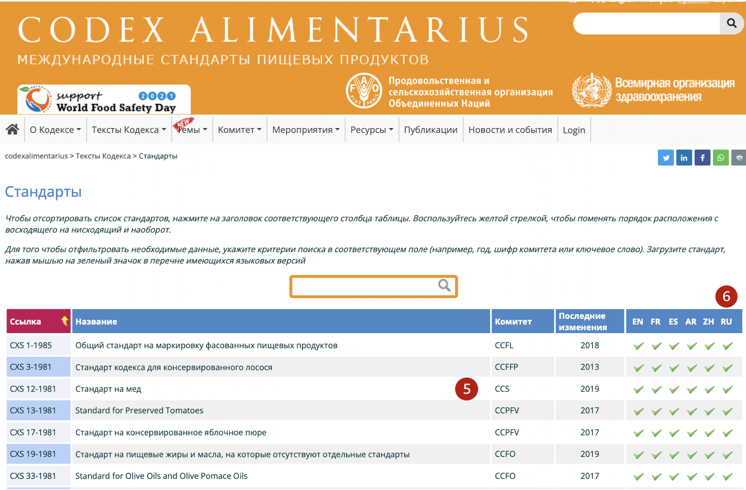

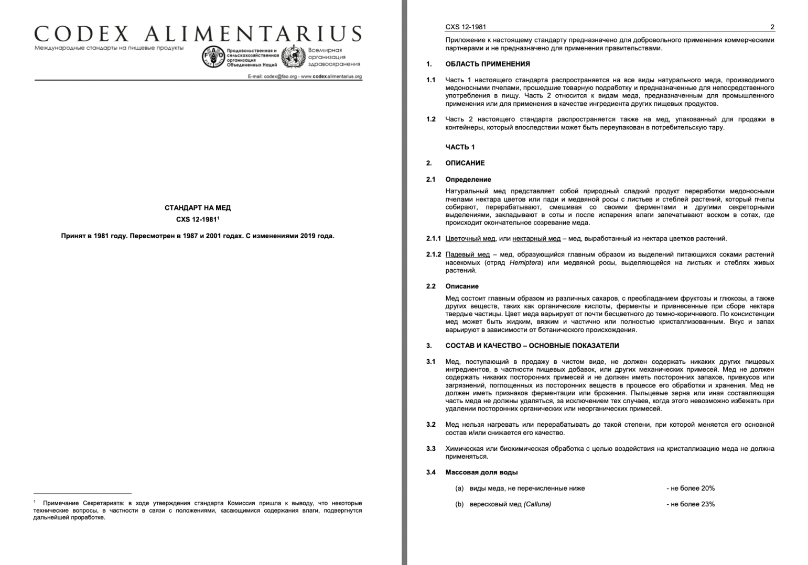
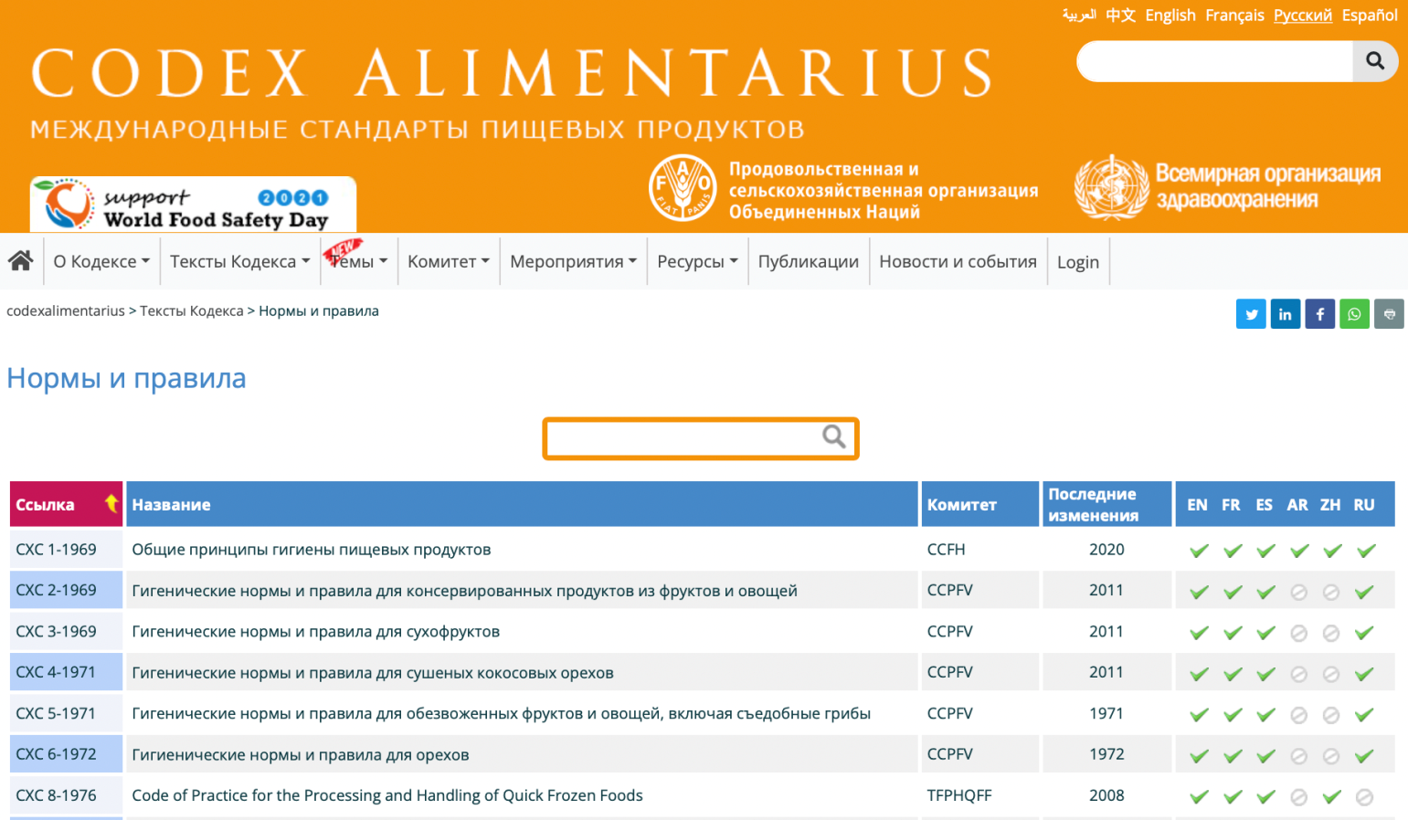

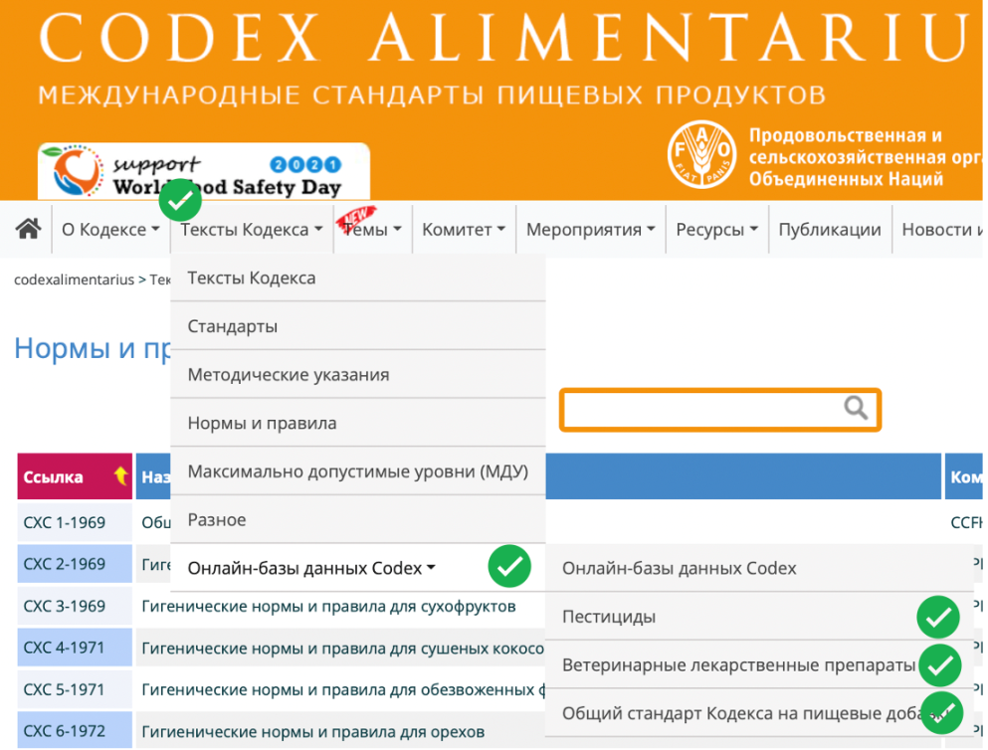

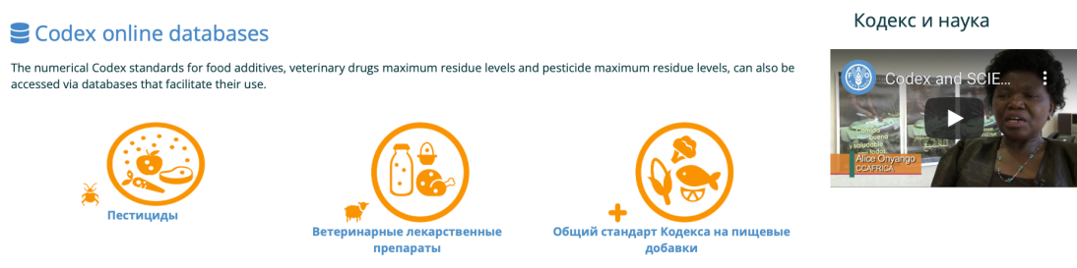

Ресурси лише для країн ЄС
Taric Consultation
Приклад 1, сік яблучний 200 971 20 90, квота («першим прийшов, першим обслужений»)
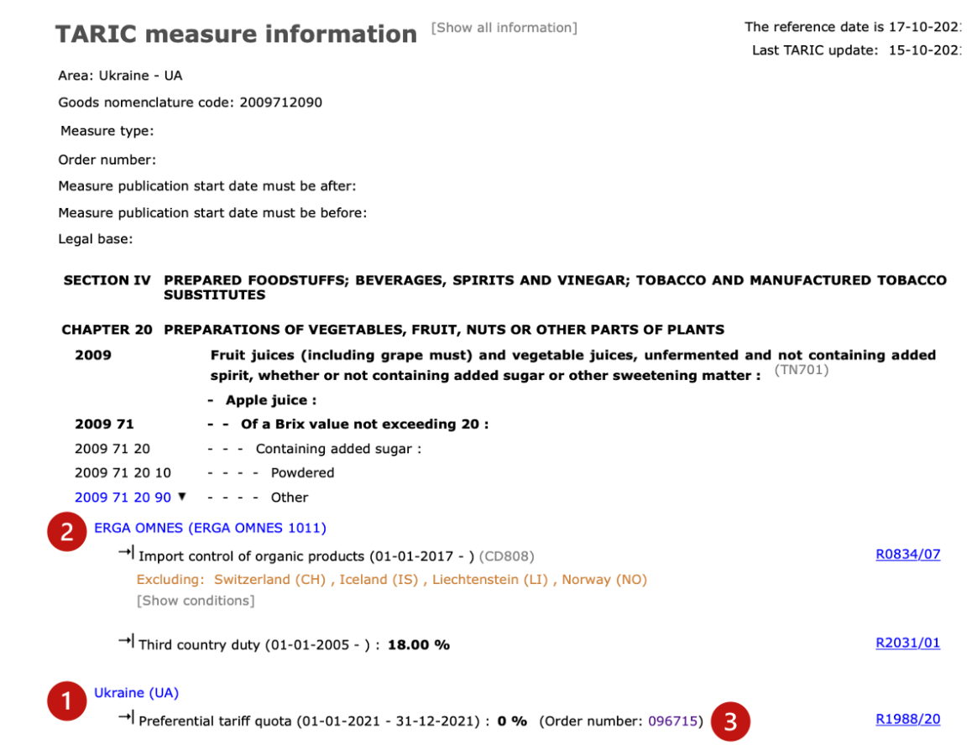
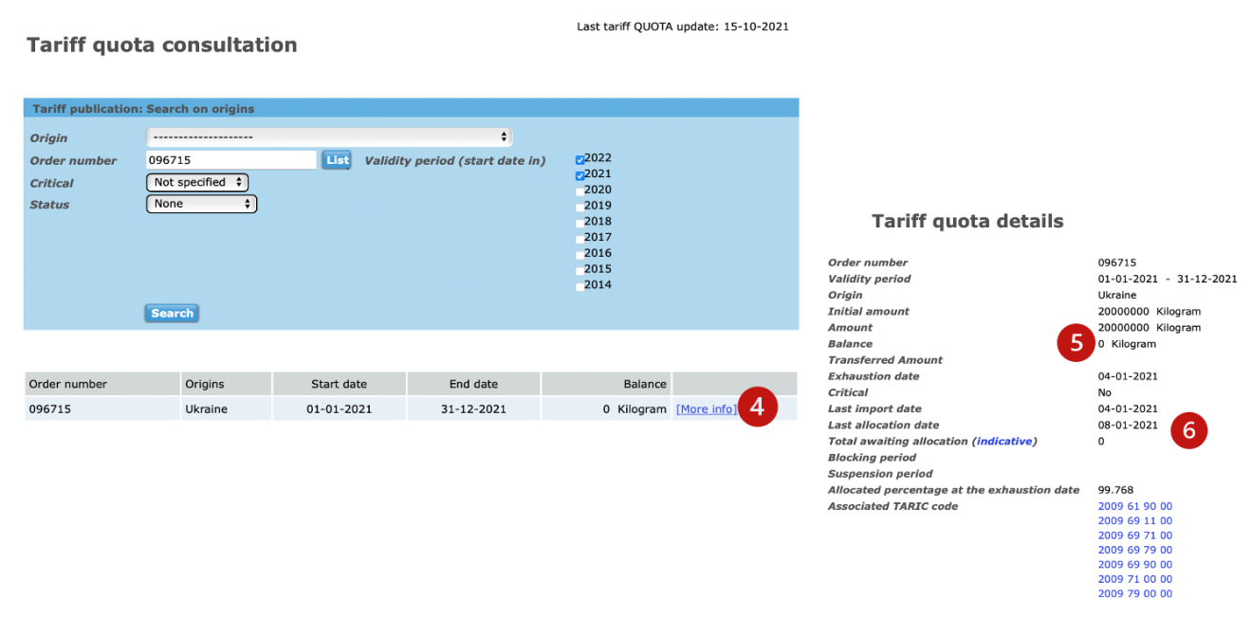
1 – тариф для України
2 – тариф «для всіх»
3 – номер квоти, перехід до бази QUOTA
4 – інформація за квотою
5 – залишок за квотою (0 кг)
6 – остання дата розподілу (08-01-2021)

Приклад 2, молоко 04012011, наявність квоти (ліцензія)

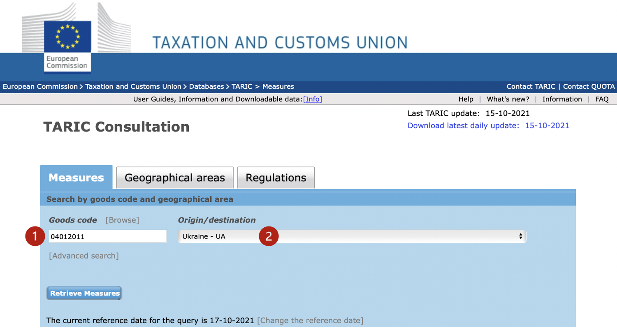

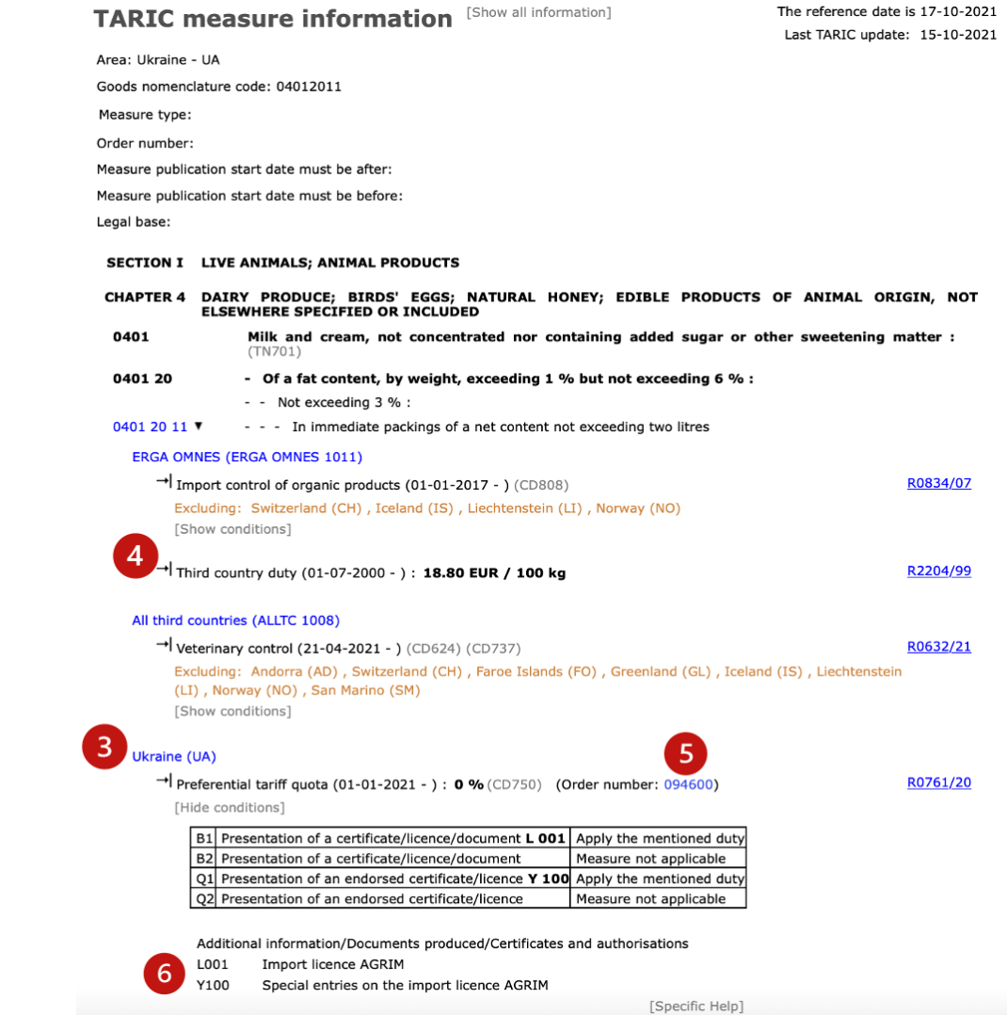

1 – код товару
2 – країна експортер
3 – тариф для України
4 – тариф «для всіх»
5 – номер квоти
6 – метод адміністрування (ліцензія AGRIM)

Доступ до даних за квотами, що адмініструються ліцензіями AGRIM-агропортал TradeandQuotas
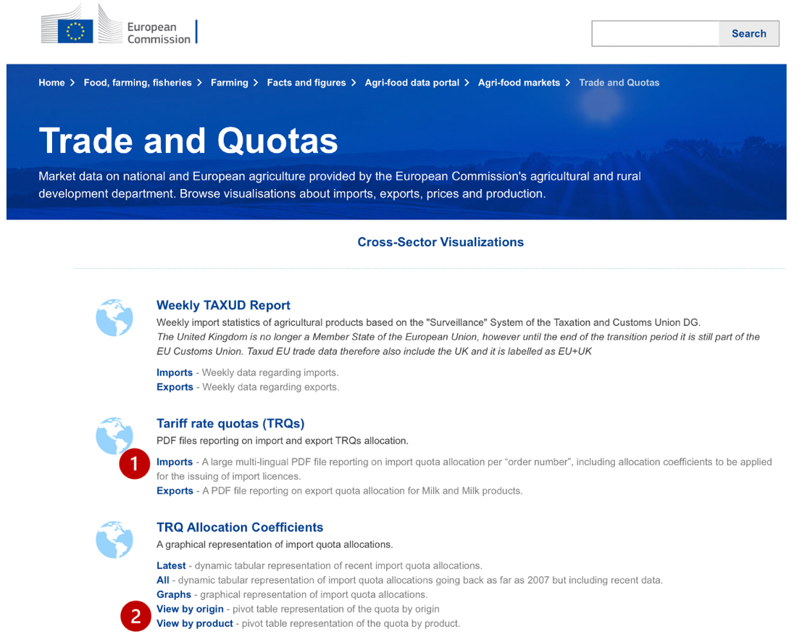

1 – у pdf-форматі, пошук по країні, році, номеру квоти
2 – автоматизований пошук
3 – країна
4 – продукт
5 – всього обсяг
6 – всього розподілено
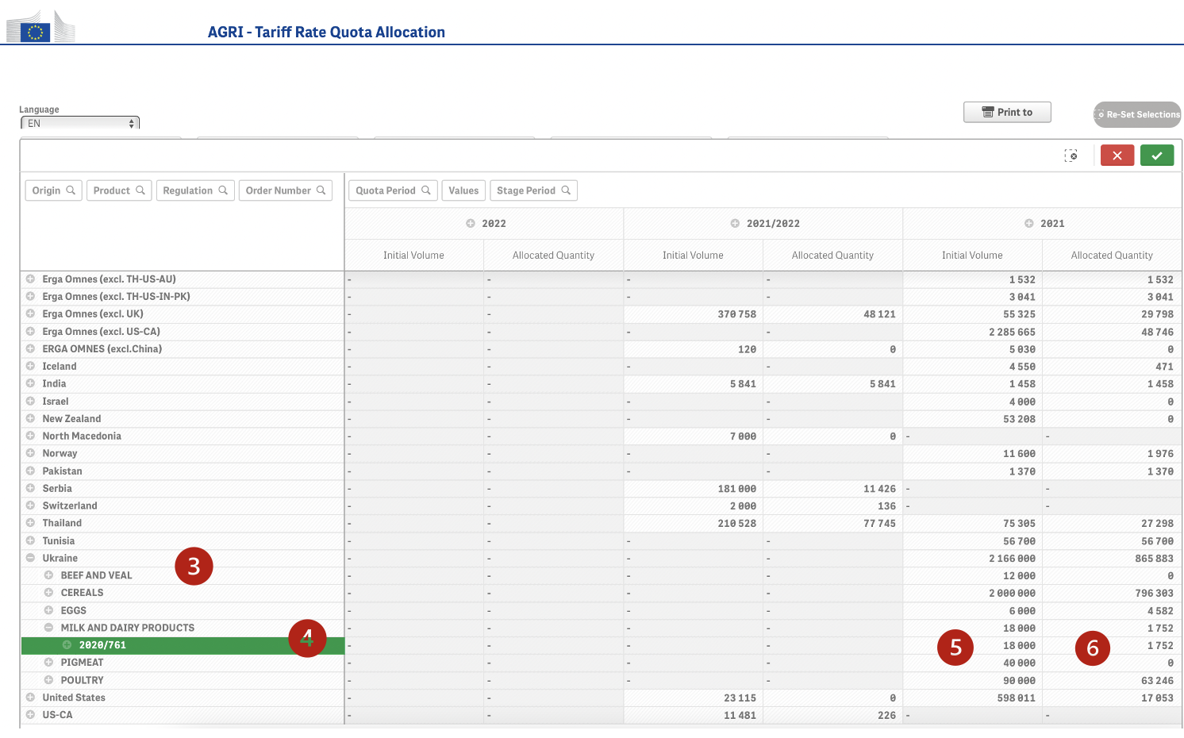

Access2Marketсправочный ресурс анализа требований ЕС
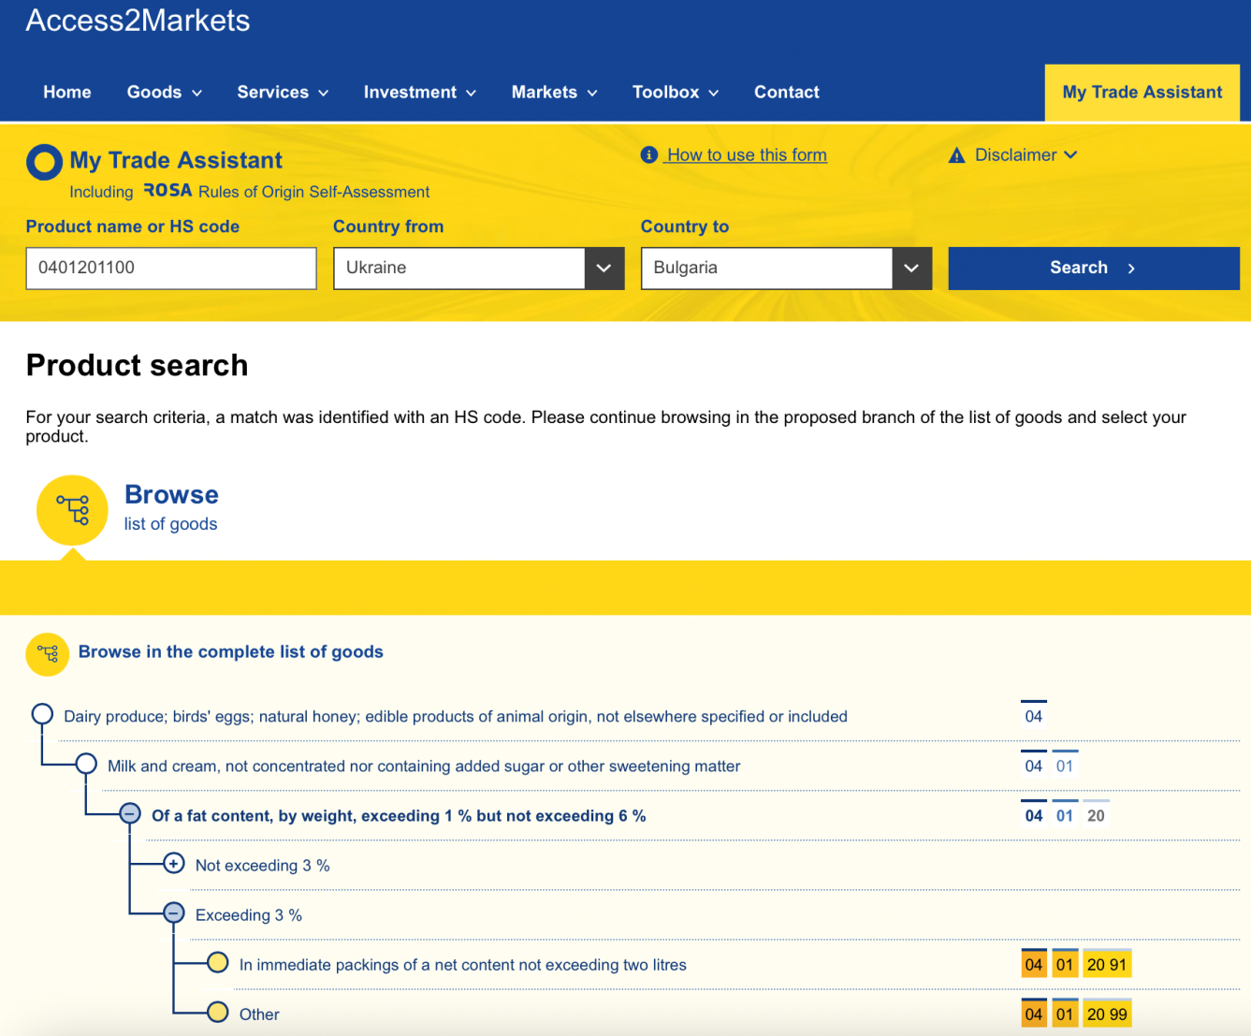
У разі вказівки неповного коду товару ресурс запропонує вибрати код з потрібним рівнем деталізації
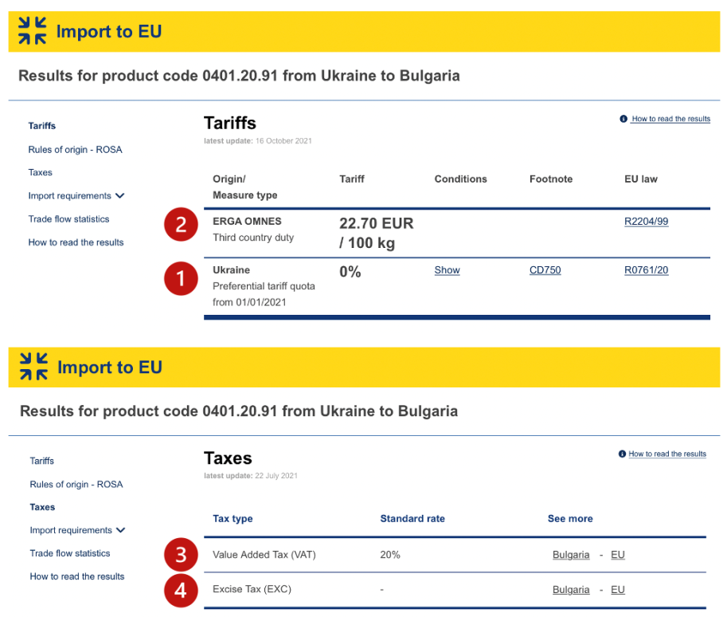
1 – пільгова ставка мита (0%)
2 – повна ставка мита
(22,70 євро/кг)
3 – ПДВ (20%)
4 – акциз (не застосовується)
5 – загальні вимоги щодо ввезення товару
6 – специфічні вимоги до продукту. У кожній із вкладок міститься опис законодавчого акта, основні положення, особливі умови ввезення та контролю, перелік пов'язаних законодавчих актів, інформація про державні органи та контактна інформація.
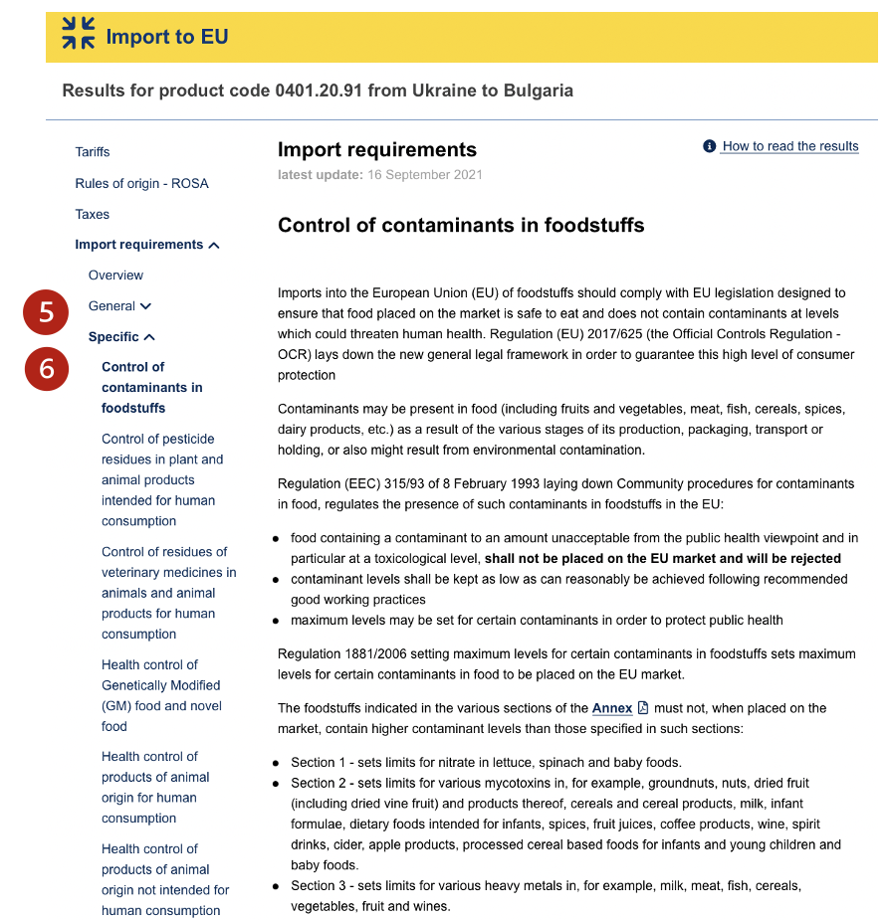
Портал по пищевой безопасности ЕС FoodSafety
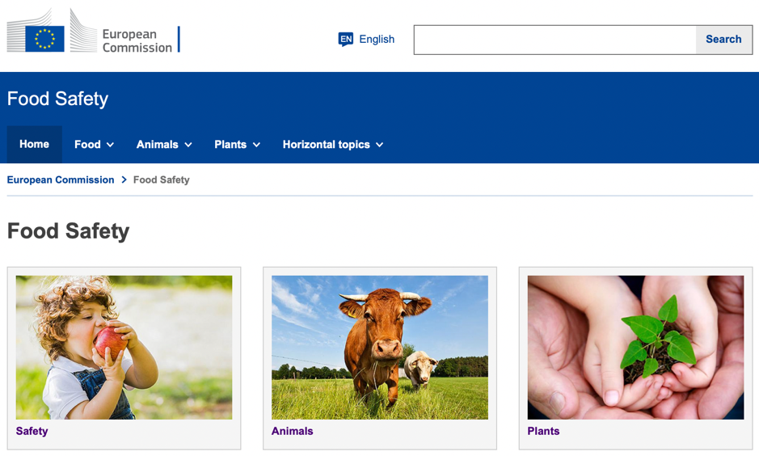

Три розділи:
Продукти
Тварини
Рослини

